Jesús: ¡un camino de sanación!

“No son los sanos los que tienen necesidad del médico, sino los enfermos”. Estas palabras de Jesús quedaron plasmadas en tres de los cuatro Evangelios: Marcos, Lucas y Mateo, para recordarnos que Jesús no solamente conoce nuestros sufrimientos y dolores, sino que también vino a sanarnos.
De hecho, el hijo de Dios dedicó una parte de su vida pública a realizar milagrosas curaciones y liberar a aquellos que tenían padecimientos del cuerpo o del alma.
Podemos experimentar diferentes tipos de dolor a lo largo de nuestra vida, sin embargo, debemos recordar que Jesús no es indiferente a ninguno de nuestros sufrimientos, ya sean físicos, morales o psicológicos. En realidad, todo lo que nos afecta, también le afecta, pues Él está ahí, dispuesto a acompañarnos en nuestras luchas contra la enfermedad, la adicción, la ansiedad, .... Por otro lado, es importante saber que no todas las sanaciones pueden ser milagrosas; a decir verdad, algunos caminos de sanación son más largos que otros, pero, como vemos en los Evangelios, Jesús no rechaza a ningún enfermo que venga a pedirle ayuda.
"Vengan a mí todos los que están afligidos y agobiados, y yo los aliviaré" (Mateo 11:28)
Sin embargo, esto requiere que estemos dispuestos y seamos pacientes durante el proceso, pues a menudo, nosotros sólo vemos los síntomas, mientras que Jesús conoce las verdaderas heridas que a veces pueden esconderse detrás de nuestras dolencias. ¡Él no viene a curar sólo la superficie, sino toda la profundidad de nuestro ser!
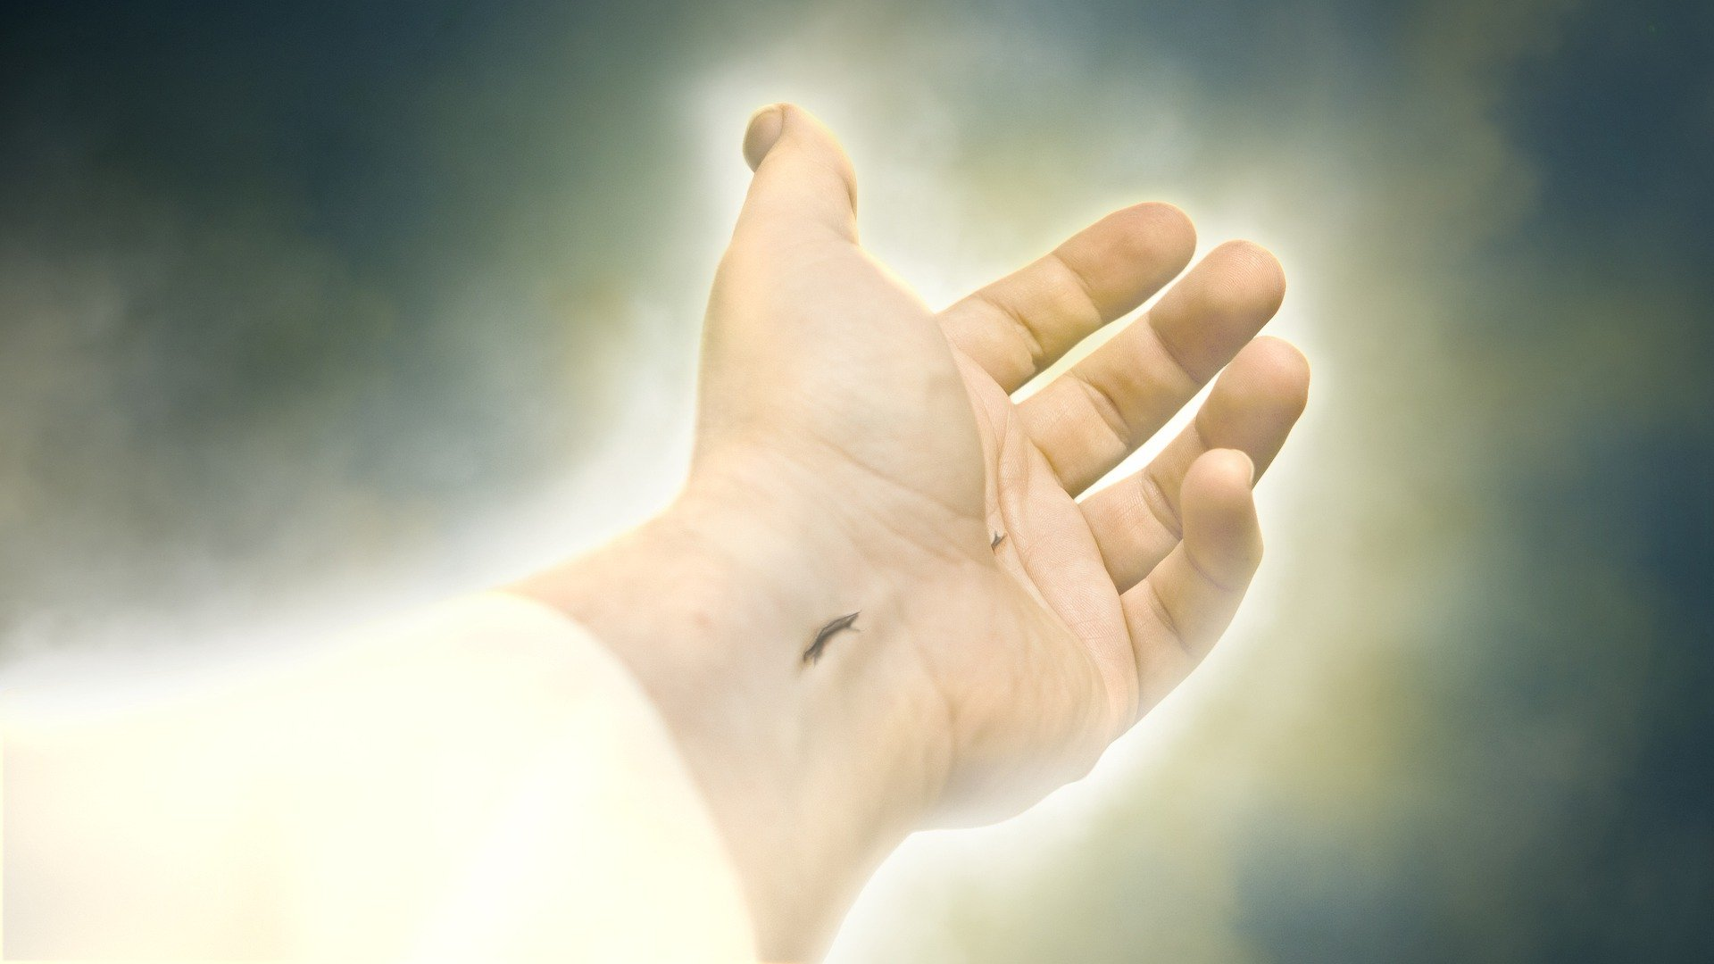
“La tomó de la mano y le dijo: «Talitá kum», que significa: «¡Niña, yo te lo ordeno, levántate»” (Marcos 5:41)

¡Entreguemos con total confianza nuestros sufrimientos y enfermedades al Señor! No tengamos miedo de orar por la sanación, ya sea de nuestro cuerpo o de nuestra alma.
"Él sana a los que están afligidos y les venda las heridas." (Salmo 147:3).
Dejemos que Cristo ponga su mano, tierna y compasiva, sobre la herida que nos duele, y ¡demos gracias por su corazón, que rebosa de amor y nos ofrece la Vida!
"Y le impuso las manos. Ella se enderezó en seguida y glorificaba a Dios." (Lucas 13)

